WERKEN MET AUTHENTIEKE TAKEN BINNEN ICT
Handleiding bij het sjabloon
BARBARA DEFREYNE & PETER DECLERCK

Voorbereidend werk
Voor we kunnen beginnen met het uitwerken van authentieke ICT-taken moeten we eerst antwoord hebben op volgende vraag:
- Welke inhoud geven we aan de verschillende basiscompetenties van de verschillende modules uit het opleidingstraject?
Pas wanneer we een antwoord weten op bovenliggende vraag kunnen we verschillende authentieke ICT-taken bedenken en uitwerken voor de verschillende modules van de opleiding.
Om als ICT-leerkracht niet allemaal opnieuw het warm water uit te vinden en vooral om elkaar te helpen in deze snel evoluerende ICT-wereld streven wij ernaar om een databank op te stellen met allerlei voorbeelden van authentieke ICT-taken waaruit iedere ICT-leerkracht kan putten. Natuurlijk kan dit enkel maar wanneer we als ICT-leerkracht hier samen aan werken. Als iedere ICT-leerkracht één authentieke ICT-taak zou schrijven dan hebben we een mooie start om mee te beginnen. Onthoud alvast: Je moet kunnen geven om te kunnen krijgen!
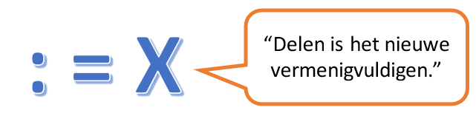
Op de site http://www.svwo.be kan je een sjabloon downloaden dat als basis kan gebruikt worden om een authentieke taak te schrijven. Dit sjabloon bestaat uit verschillende bouwstenen. Hieronder vind je een korte uitleg over het invullen van deze verschillende bouwstenen.
Door gebruik te maken van dit sjabloon zal je merken dat je in één document een planning voor je lessen hebt en een uitgewerkt lesverloop.

Gebruik van het sjabloon
Het sjabloon voor authentieke taken bestaat uit volgende onderdelen:
- Situering: algemene info i.v.m. de authentieke taak
- Omschrijving: concrete situatie of het vertrekpunt van de authentieke taak
- Lessenverloop/stappenplan: de authentieke taak zelf met de eventuele deeltaken
- Bronnen: Bronnen die gebruikt kunnen worden voor deze taak
- Richtlijnen: Extra leerkracht informatie

Situering
Dit onderdeel bestaat uit volgende elementen:
- de ICT-opleiding waarvoor de taak geschreven is. Deze kan je kiezen uit het ingebouwd keuzemenu.
- het toepassingsgebied: de context waarbinnen deze taak kan voorkomen, bijvoorbeeld: leren, werken, vrije tijd; persoonlijke ontwikkeling; sociale en maatschappelijke participatie; andere. Deze kan je kiezen uit het ingebouwd keuzemenu.
- de ICT-module: deze kan je kiezen uit het ingebouwd keuzemenu.
- vermoedelijk aantal lestijden van de ICT-taak (dit kan handig zijn voor je eigen planning).
- naam, e-mail van de auteur + CVO: dit om eventueel later contact te kunnen opnemen met de auteur bij eventuele vragen.
- de titel van de ICT-taak: geef een duidelijk omschrijving van je taak zodat andere ICT-leerkrachten reeds aan de hand van de titel kunnen weten wat de lesinhoud zal zijn van de taak.
- de ingeoefende basiscompetenties waarvoor de ICT-taak werd ontworpen, met inbegrip van de attitudes (voorafgegaan door *).
Bij de basiscompetenties worden alleen de basiscompetenties vermeld die aan bod komen en waarop de ICT-taak specifiek is op gefocust. Je kan hiervoor gebruik maken van de website www.svwo.be.
Tip: Ga op deze website naar de betrokken module; selecteer hier de basiscompetenties: kopieer deze en plak ze in kladblok. Daarna kan je deze vanuit kladblok kopiëren en plakken in het sjabloon.
Voorbeeld
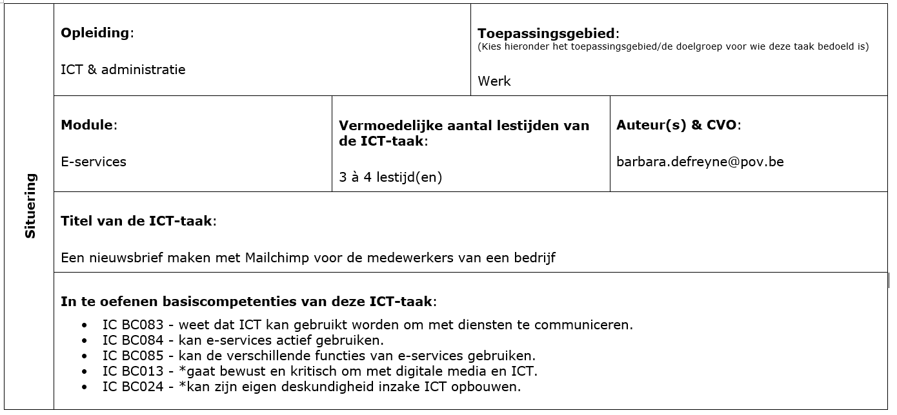

Omschrijving: het vertrekpunt van de authentieke taak
In dit onderdeel moet de leerkracht de cursisten warm maken voor de opdracht. Dit doet de leerkracht in het vertrekpunt en de inleiding.
- Het Concrete case of probleemstelling:
De cursist moet het gevoel krijgen dat hijzelf ook in deze situatie kan komen. Dit zal natuurlijk altijd afhangen van de doelgroep waarvoor de taak geschreven is. Een paar mogelijkheden om dit te doen:
- In enkele zinnen wordt omschreven waar je bent, wie je bent en waarvoor je de ICT-vaardigheid nodig hebt. De situatie is herkenbaar voor de cursist en sluit aan bij zijn of haar leefwereld. Het is dus een situatie waarin de cursist zelf terecht zou kunnen komen.
- Je geeft een beschrijving van een al dan niet complexe probleemsituatie waarin de cursisten zich kunnen inleven. Het geschetste probleem moet de cursist toelaten zijn of haar eerder verworven kennis, vaardigheden en attitudes aan te wenden om het probleem op te lossen.
- Je geeft min of meer in detail, een specifiek, realistisch of waar gebeurd praktijkgeval uit een bepaalde context. De casus biedt daarmee de cursisten een plaatsvervangende ervaring van een mogelijke situatie waar hij de ICT-vaardigheid nodig heeft en waarin ze zelf zouden kunnen terecht komen.
De belangrijkste elementen van de context worden realistisch, functioneel, levendig en stimulerend beschreven. Nog beter is het als het beschreven probleem een echt probleem is waar cursisten echt kunnen meewerken aan de oplossing ervan zodat het resultaat van hun werk een tastbaar resultaat heeft. Bij het invullen van dit onderdeel besteed je best wat tijd. Zorg dat je cursisten het onderwerp worden van je taak. Zo krijgen ze eigenaarschap.
- Inleiding:
Je kan als leerkracht je les gaan inleiden door gebruik te maken van foto’s, websites, filmpjes, een klasgesprek, …
Voorbeeld
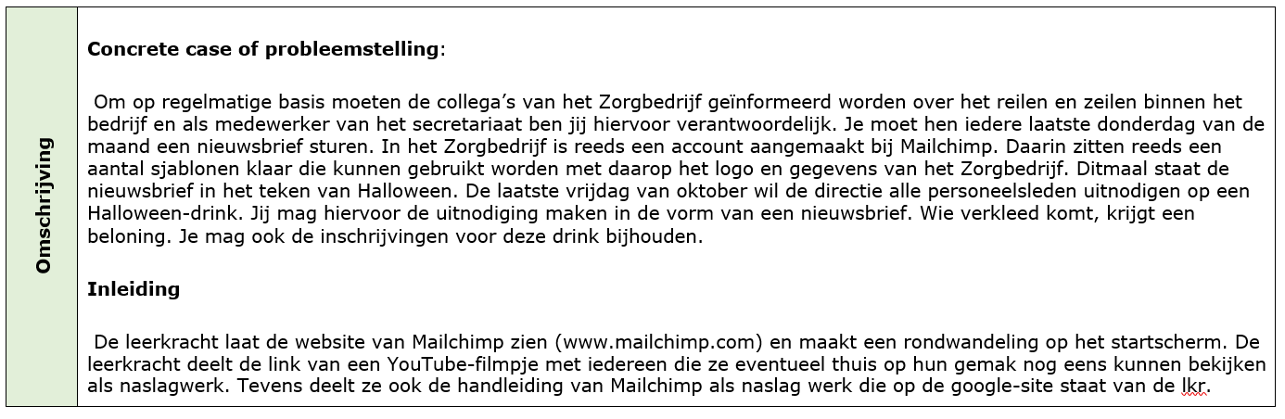

Lessenverloop/Stappenplan: de effectieve taak
Dit onderdeel beschrijft de effectieve taak en de verschillende opdrachten waaruit deze taak bestaat.
Bij de effectieve taak wordt de taak beschreven in grote lijnen zodat de cursist weet uit welke grote onderdelen de taak precies bestaat. Omdat een taak uit verschillende deelopdrachten zal bestaan worden deze daarna stap voor stap beschreven.
Bij het lesverloop/stappenplan worden de verschillende losse opdrachten in volgorde geplaatst. Hierin zal dus de opbouw van je les(sen) zitten om deze authentieke taak uit te werken.
Voorbeeld
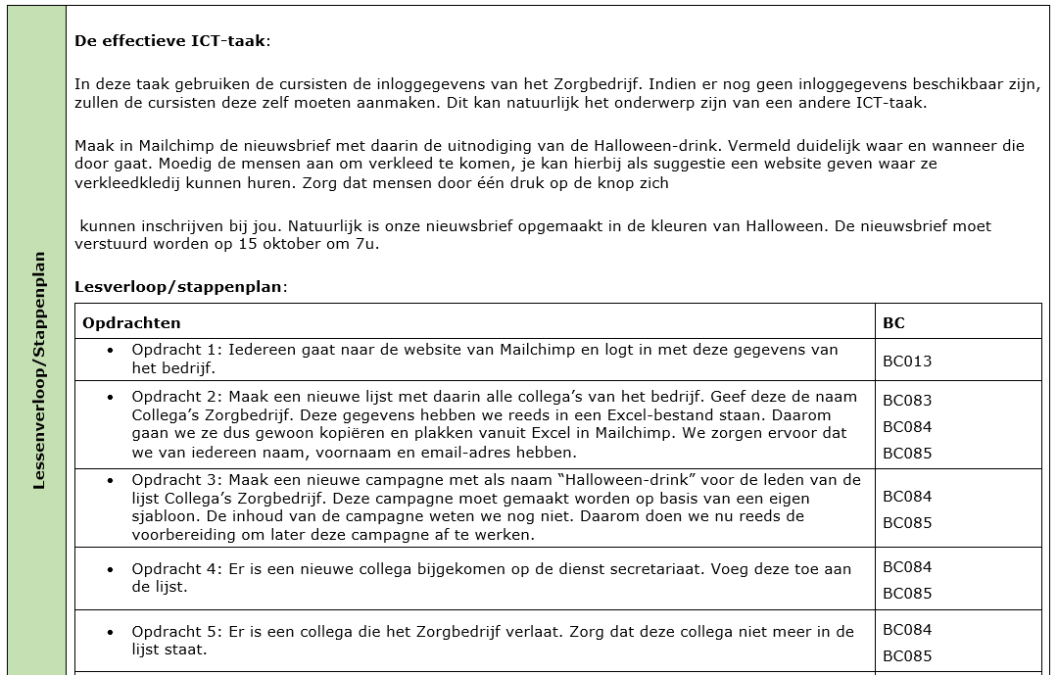

Bronnen
Er wordt een overzicht toegevoegd van de bronnen en het ondersteunend materiaal dat gebruikt kan, moet, mag worden. Dit kunnen linken zijn naar websites, teksten uit boeken, eigen cursusmateriaal,…
Voor teksten uit handboeken zet je de titel van het handboek, de uitgeverij, en eventueel de titel van de tekst of de oefening en de bladzijde(n). Delen uit handboeken toevoegen als bijlage is tegen de auteurswet.
Voorbeeld
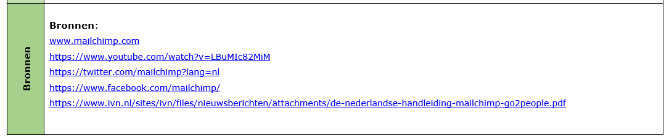

Richtlijnen: Extra leerkracht informatie
Hier wordt voor de leerkracht relevante informatie gegeven, bv. over de randvoorwaarden, het veronderstelde niveau van de doelgroep, de rol van de docent. Dit bevat belangrijke informatie naar andere leerkrachten toe.
Dit onderdeel wordt eventueel aangepast na feedback van andere leraren die de ICT-taak hebben uitgetest of nadat je zelf nieuwe inzichten hebt verworven na het geven van de ICT-taak.
Voorbeeld
